Aprendo 1
Las capas internas de la Tierra.

¿Qué crees que significa la frase “La Tierra presenta las condiciones necesarias para la vida”?

1.- Responde las siguientes preguntas
A.- ¿Qué elementos que nos brinda el planeta Tierra necesitamos para vivir?

2.- ¿En qué lugares puedo encontrar el agua? Menciona al menos 4

3.- ¿De qué me sirve el suelo natural del planeta Tierra? Menciona al menos dos utilidades

4.- ¿Qué gas importante esta presente en la Tierra que necesitamos para vivir?

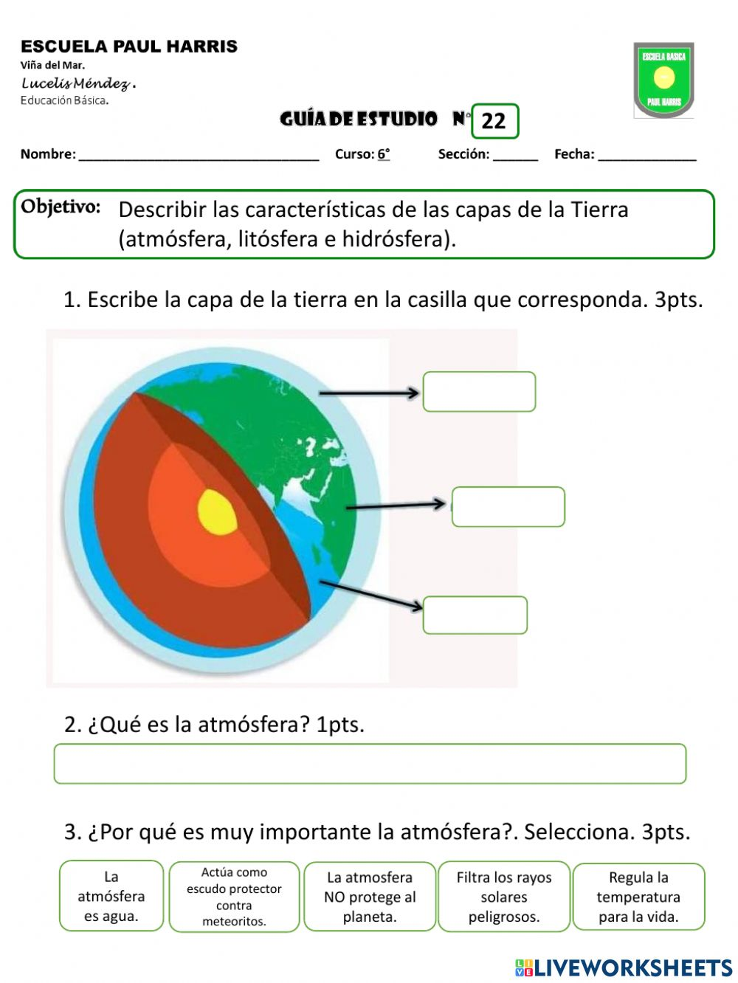
5.- Relaciona cada concepto con cada capa externa de la Tierra

Observa el siguiente video para verificar tus aprendizajes: https://www.youtube.com/watch?v=7rJNtvqnWcg La Eduteca - Las capas de la Tierra

